SISTEMA MINEIRO DE AVALIAÇÃO (SIMAVE) E SUA IMPORTÂNCIA PARA A EDUCAÇÃO

ROSÁRIO, Jéssica Silva do – Graduanda
MARQUES, Raphael Moreira – Graduando
BARNABÉ, Raquel Lúcia - Graduanda
Orientadores

COELHO, Tatiana Costa
CONDÉ, Patricia Peluso
PEDAGOGIA



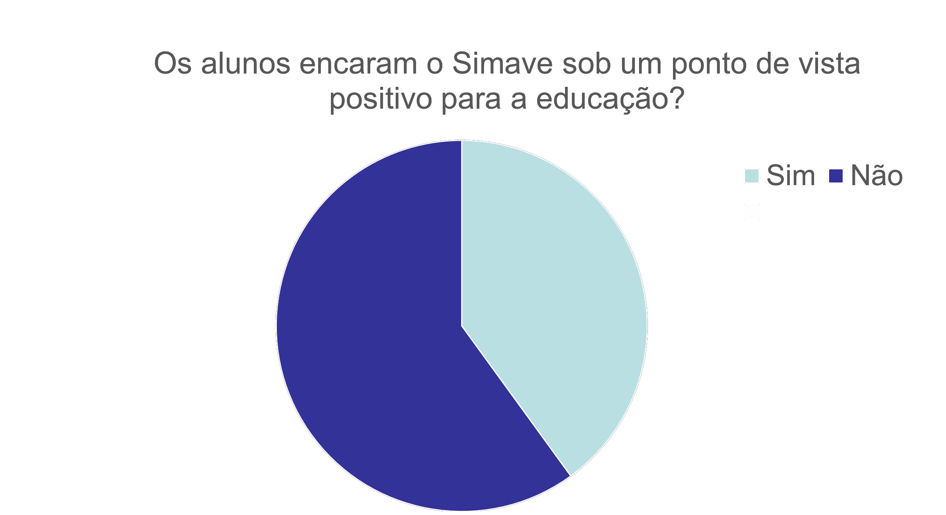
INTRODUÇÃO

Este trabalho teve como objetivo verificar a relevância do Sistema Mineiro de Avaliação para a educação (SIMAVE), o qual avalia em larga escala, através de provas anuais, toda a rede de ensino mineira.
O SIMAVE foi instituído no ano de 2000, no estado de Minas Gerais, e configura-se como uma das estratégias do governo estadual para efetivação de políticos, mas equitativos, por meio da melhoria da qualidade da educação na escola pública.
No início da década de 1990, foram implantadas reformas condicionadas por acordos efetivos na Conferência Mundial da Educação. Assim como o PROALFA (Programa de avaliação da alfabetização) e o PROEB (Programa da rede publica de ensino), que têm como objetivo avaliar todos os outros conteúdos; diante do resultado das avaliações, o SIMAVE avalia aluno e professor individualmente, a fim da implementação de novas politicas públicas e planejamento.
Desse modo, podemos perceber que “o SIMAVE se propõe a construir uma nova cultura de avaliação educacional, compromissada com sucesso escolar e com educação de qualidade para todos” (HINGEL, 2001 citado por MARINHO, 2009, p. 81). Para isso dar certo, foi estabelecido, dentro da matriz de referência dos conteúdos cobrados nessa avaliação, o sentido das competências da disciplina.
De acordo com Perrenoud (2000, p. 67), o conceito de competência seria: “A Competência não consiste na aplicação pura e simples de conhecimentos, modelos de ação ou procedimentos: incluir conhecimentos teóricos ou metodológicos, formas de atuar e atitudes” Ademais, o SIMAVE é imprescindível para a criação de politicas públicas e suas ações para uma educação eficaz.
Portanto, frente a essa inovação promovida pela avaliação de larga escala do SIMAVE, questiona-se: os professores estão preparados para encarar uma avaliação externa tão inovadora? Os alunos estão sendo preparados para essa avaliação? Quais são as ações realizadas pela escola para incentivar a participação dos alunos?

METODOLOGIA

A princípio, devemos fazer uma definição sobre o sentido de avaliação externa. Concluímos que seriam as avaliações preparadas externamente a escola, ou seja, fazendo o uso de terceiros. São feitas a partir de uma matriz que se refere aos conteúdos aplicados em sala de aula.
Desse modo, o SIMAVE funciona como um intermediador entre a escola e o governo estadual, e, através dos resultados dos alunos, serão verificados o desenvolvimento e a aprendizagem de cada escola, no intuito de visar melhorias em cada uma delas.
Minas Gerais ainda é o único estado do País que avalia os níveis de alfabetização dos alunos das redes públicas estadual e municipais, anualmente, de modo universal, incluindo os alunos das áreas rurais. Em 2009, todos os municípios aderiram ao PROALFA. Portanto, para uma avaliação de larga escala bem sucedida, deve-se conhecer o que é estudado e esmiuçar essas matrizes fundamentadas nos temas e assuntos das provas padronizadas. É importante que o professor compare com o currículo adotado pela escola, utilizado por ele mesmo em sala de aula.
Como metodologia, trata-se de uma pesquisa de campo com abordagem qualitativa. Foram realizadas entrevistas com professoras, diretoras e alunos, contemplando perguntas abertas e fechadas realizadas dentro do período de duas semanas em uma escola da rede estadual da cidade de Astolfo Dutra, município de Minas Gerais. De posse dessas entrevistas, bem como do questionário aplicado aos alunos, foi realizada uma análise da opinião dos alunos sobre o conhecimento acerca das provas externas e sua importância na escola.

RESULTADOS E DISCUSSÃO

Foram obtidas várias opiniões positivas e negativas a respeito da avaliação, chegando-se à conclusão de que 51% dos alunos responderam negativamente e 34%, positivamente. Percebeu-se que a grande maioria não conhecia o SIMAVE ou não sabia qual era a serventia dele. Foram realizadas entrevistas com o público-alvo, contemplando perguntas abertas e fechadas.
O corpo docente respondeu, de forma bem diferente, uma vez que a grande maioria estava inserida no sistema, enquanto uma minoria não soube opinar.
Os professores e gestores da escola, em entrevista, identificam a grande importância das avaliações externas para a rede de ensino. Todos os professores consideram a participação no SIMAVE importante, afirmando que os alunos estão sendo preparados para essa avaliação durante todo o ano letivo e que constantemente a escola desenvolve rodas de conversa sobre a avaliação durante as atividades extra classe.
Alguns professores deixaram claro em suas entrevistas que é realizado durante o ano um processo de conscientização da comunidade escolar acerca da importância da avaliação. No ano de 2017, os gestores nos informaram, através da entrevista, sobre a realização de um curso promovido pela instituição produtora da avaliação denominado.
Quanto aos alunos, percebeu-se que eles não possuem um ponto de vista tão positivo quanto o corpo docente, conforme se demonstra no gráfico abaixo:

Gráfico 1- Pesquisa Simave

Fonte: dados da pesquisa.

Através da análise dos questionários, evidenciou-se o desconhecimento dos alunos quanto à importância do SIMAVE. Isso nos faz pensar sobre a importância da conscientização mencionada pelo gestor e pelos docentes. Percebe-se que essa conscientização não está ocorrendo com grande satisfação, uma vez que os alunos não consideram o SIMAVE como ferramenta avaliativa e não conseguem visualizar nenhuma mudança.
Em suma, os resultados obtidos neste trabalho estão de acordo com os objetivos traçados no início.
Conclui-se, portanto, que a proposta do Simave é criar contextos para avaliação para um movimento inovador no processo de implementação do programa de avaliação, tendo em vista que trata-se de um caminho contínuo e promissor.
Seria necessário maior auxilio da comunidade e da escola para que a proposta do SIMAVE desse certo, de modo a unir-se para divulgar e conscientizar toda a comunidade escolar.
Desse modo, esperamos que as reflexões aqui explicitadas sejam um estímulo para elaboração de futuras pesquisas nesse campo educacional e um despertar da comunidade escolar sobre a avaliação em larga escala, enquanto um propulsor de novas políticas públicas voltadas para a educação.

